Kismértékben csökkent a tógazdasági haltermelés 2022-ben
A magyarországi tógazdasági haltermelés volumene 2022-ben 20 816 tonna volt, ami 3,3 százalékkal alacsonyabb az előző évi mennyiséghez képest. A hazai tógazdasági haltermelés egyik jellegzetessége, hogy regionális tevékenységnek tekinthető, mivel az ország bizonyos térségeiben jellemző. A hazai halhústermelés számottevő részét három régió adja több éve változatlanul, így 2022-ben is az Észak-Alföldön, Dél-Alföldön és Dél-Dunántúlon állították elő a haltermelés 82,8 százalékát.
Magyarországon a tavihal-termelés pontycentrikus, ami többek között a hazai természeti és klimatikus viszonyokra vezethető vissza. A tógazdaságokban előállított étkezési célú haltermelés 81,6 százalékát az étkezési ponty adja. Az elmúlt 5 évet vizsgálva megközelítőleg azonos volt a megtermelt étkezési ponty mennyisége, 11–12 ezer tonna között változott. A növényevő halfajok közül a lehalászott étkezési méretű amur a megtermelt mennyiség 3 százalékát, a busa (fehér, pettyes és hibrid együttesen) 6,2 százalékát adta 2022-ben. A megtermelt étkezési célú, értékes ragadozó halak (csuka, harcsa, süllő) mennyisége 2022-ben 238,4 tonnát tett ki, ami az előző év adatához mérten több mint 10,5 százalékos csökkenést jelent.
További információk e témában a Lehalászás jelentés 2022. év (előzetes adatok) és a Lehalászás jelentés 2007–2022 című kiadványainkban olvashatók, mely innen érhető el: 1. szám és 1. szám.
Sajtókapcsolat:
- +36 1 217 1011
- aki@aki.gov.hu
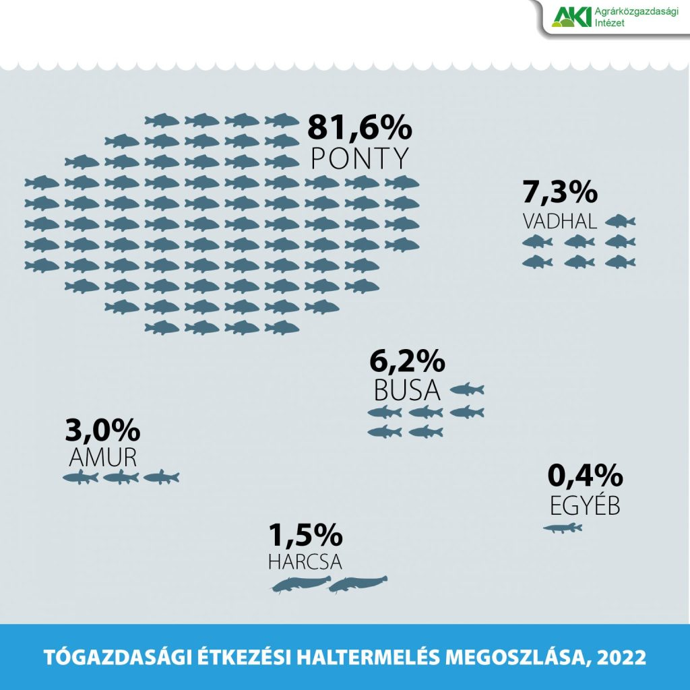 | © Agrárközgazdasági Intézet
Eredeti tartalom: Agrárközgazdasági Intézet
Továbbította: Helló Sajtó! Üzleti Sajtószolgálat
Ez a sajtóközlemény a következő linken érhető el:

